Examen Antenas
Segundo parcial, diciembre 2021

Nombre:

1. Una antena está formada por dos dipolos $λ/2$ colineales alimentados en fase, tal como se muestra en la figura.
d
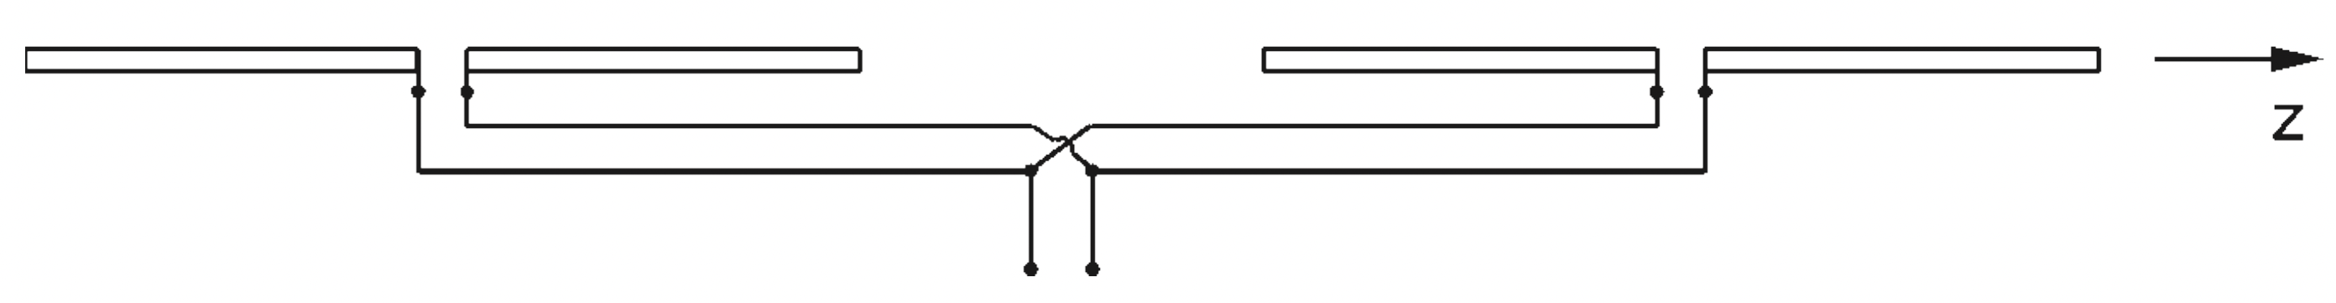

a) Calcular la distancia d a la que se deben colocar los dipolos para que la impedancia de entrada tenga una reactancia mínima
b) Para esa distancia, calcular la directividad de la antena.

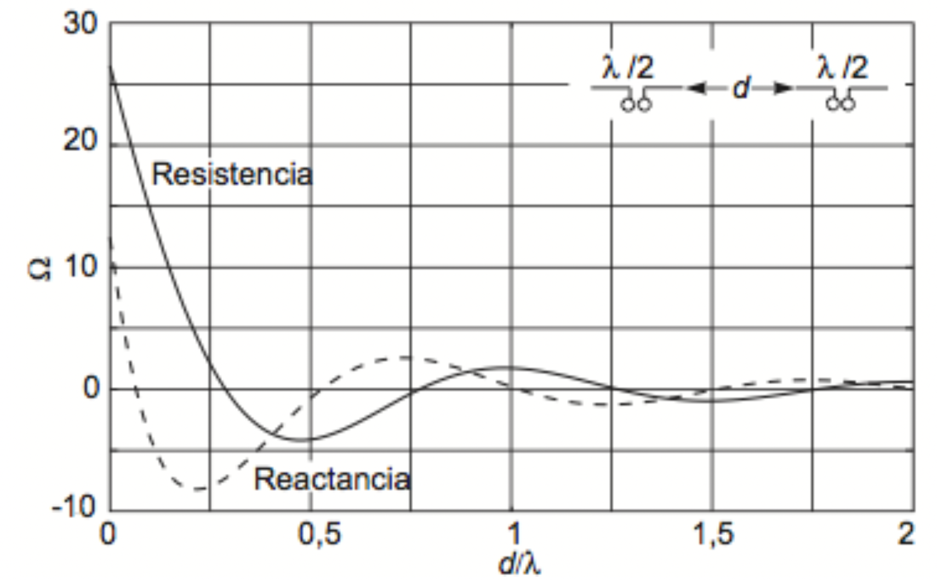
(3.3 puntos)

2. Una agrupación binómica transversal de 6 elementos separados por una distancia $λ/2$ está situada sobre el eje z. Calcular
a) Polinomio de la agrupación y corrientes de excitación de sus elementos.
b) Factor de la agrupación. Dibujar de forma esquemática el factor de la agrupación indicando el margen visible.
c) Directividad exacta de la agrupación considerando antenas isotrópicas.
d) Campo radiado por la agrupación considerando ahora que los elementos son dipolos $λ/4$ orientados en la dirección z.
(3.3 puntos)
3. La directividad de un alimentador simétrico de una antena parabólica está dada por

$$D_{f}=\left\{\begin{aligned}D_{0}\cos^{-4}\left(\frac{θ'}{2}\right), si 0≤θ'≤β \\ 0, en el resto\end{aligned}\right.$$

- Determinar el valor del parámetro $D_{0}$.
- Demostrar que la eficiencia total $η_{t}$ de la antena parabólica es 1. ¿Cuánto vale su directividad si el área geometrica de la parábola es $A_{geom}$?.

Indicación para resolver las integrales: $\sin{θ}=2sin\left(θ/2\right)\cos\left(θ/2\right)$.
(3.3 puntos)

